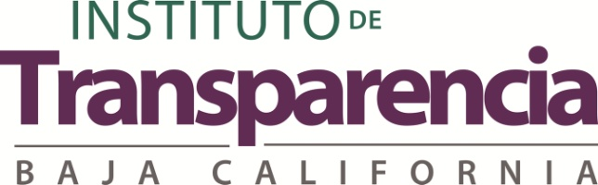V
FRACCIÓN XXXVII

Título:
Mecanismos de participación ciudadana
Ejercicio:
- 2016
- 2016
- 2017
Denominación del mecanismo:
- 2016: Convocatoria para la conformación del comité de participación ciudadana del Sistema Nacional Anticorrupción
- 2016: Reuniones de trabajo con el Secretariado Técnico Tripartita de Baja California
- 2017: Reuniones con el Secretariado Técnico Tripartita de Baja California
Fundamento Jurídico:
- 2016 Convocatoria: Artículo 18 Fracción II de la Ley General SNA
Objetivo del mecanismo:
Participación ciudadana
Alcances del mecanismo:
Mecanismo
Hipervínculo a la convocatoria:
- 2016: http://comisionsna.mx/convocatoria/
- 2016: http://www.itaipbc.org.mx/sttbc/#minutas
- 2017: http://www.itaipbc.org.mx/sttbc/#minutas

Temas sujetos a revisión:
- 2016: Instalación comité de participación
- 2016: Sesiones STTBC
- 2017: Sesiones STTBC
Requisitos de participación:
- Para la convocatoria del SNA 2016: Ciudadano mexicano, experiencia en materia de transparencia, 35 años de edad, etcétera.
- Para las sesiones con el STTBC 2016: Ciudadano mexicano interesado en la transparencia y rendición de cuentas
- Para las sesiones con el STTBC 2017: Ciudadano mexicano interesado en la transparencia y rendición de cuentas
Como recibirá el Sujeto Obligado las propuestas:
- Correo electrónico
- Presencial
Medio de recepción de propuestas:
- Correo electrónico
- Presencial
Área responsable de la información:
Coordinación de Capacitación y Difusión
Fecha de validación:
21/04/2017
Fecha de actualización:
21/04/2017
Año:
2017

